**Nama : Fatich Imam Al Arasy  
NIM : L200170128  
Kelas : C  
Modul : Modul 7**

1. Menggunakan paket tracer buat topologi berikut ini dengan menggunakan router generic.
2. Beri nama masing-masing router dengan eagle(router1), puma(router2), dan tiger(router 3).

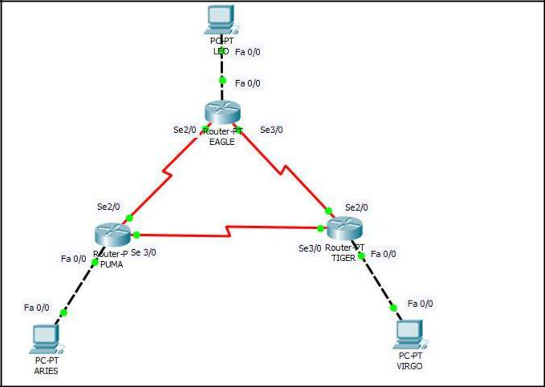

1. - Konfigurasi IP address interface ethernet 0 untuk router eagle
   * Konfigurasi IP address interface serial 0 dan serial 1 untuk router eagle

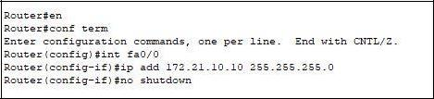

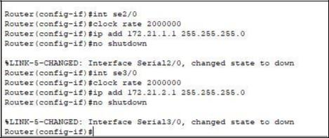

* Konfigurasi IP address interface ethernet 0 untuk router puma
* Konfigurasi IP address interface serial 0 dan serial 1 untuk router puma

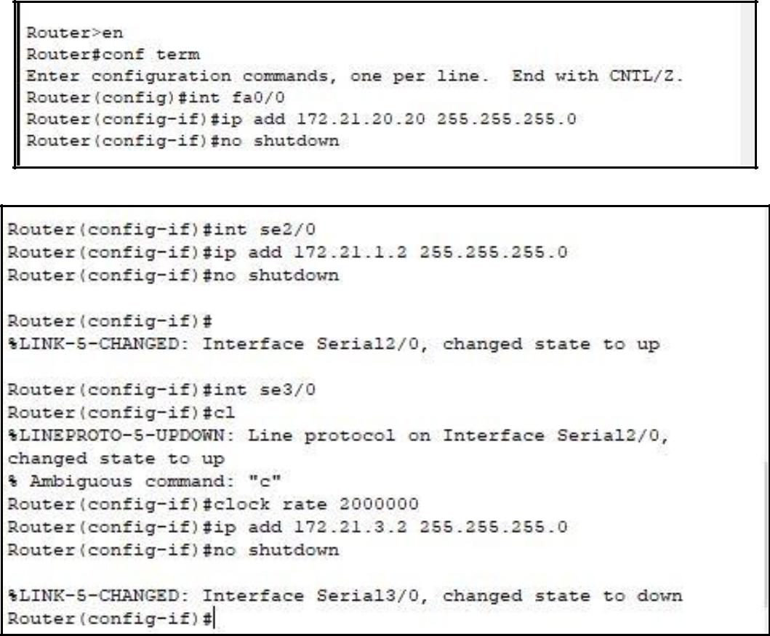

- Konfigurasi IP address interface ethernet 0 untuk router tiger

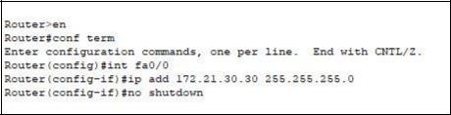

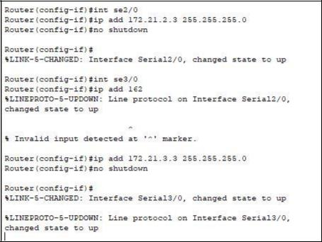- Konfigurasi IP address interface serial 0 dan serial 1 untuk router tiger

4. - Konfigurasi IP address PC Leo

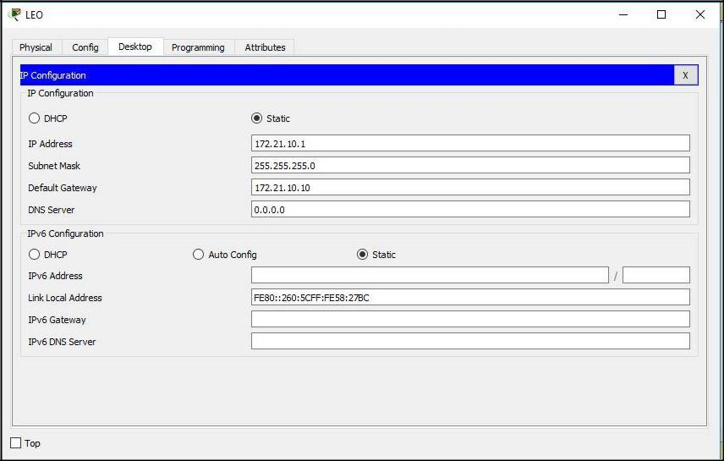

* 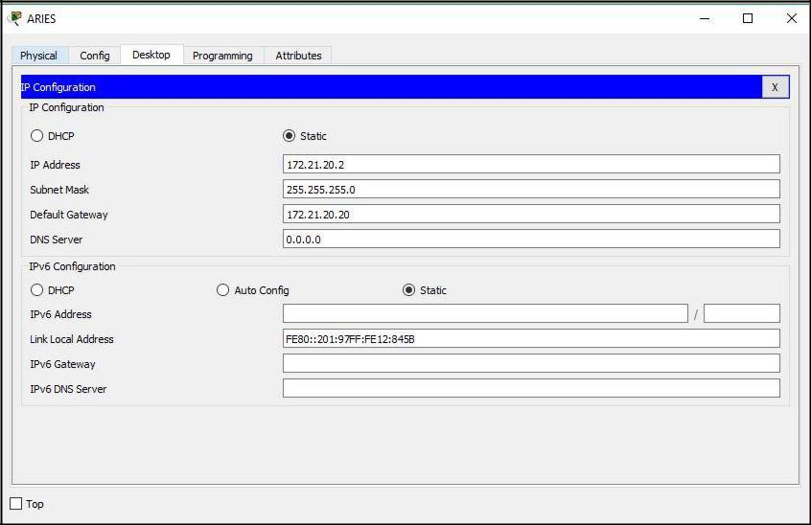Konfigurasi IP address PC Aries

* Konfigurasi IP address PC Virgo

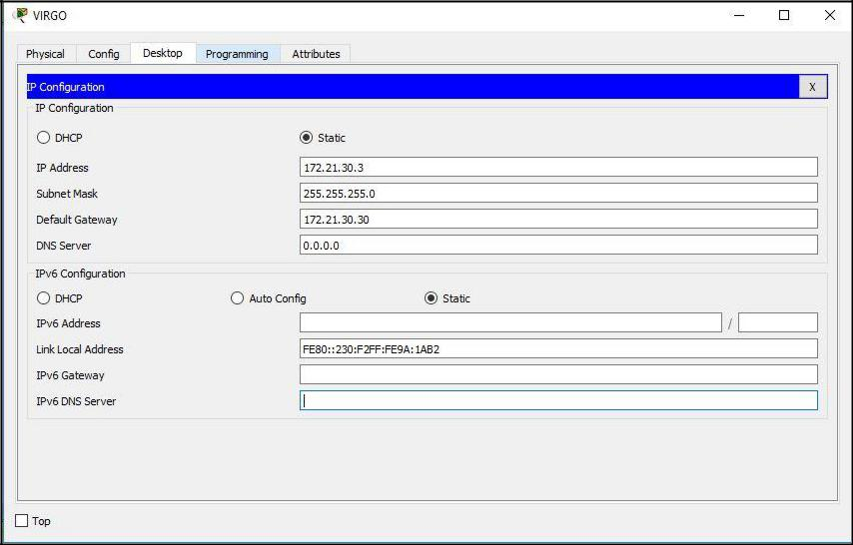

1. - Lakukang ping dari PC leo ke router eagle

- Lakukan ping dari PC aries ke router puma

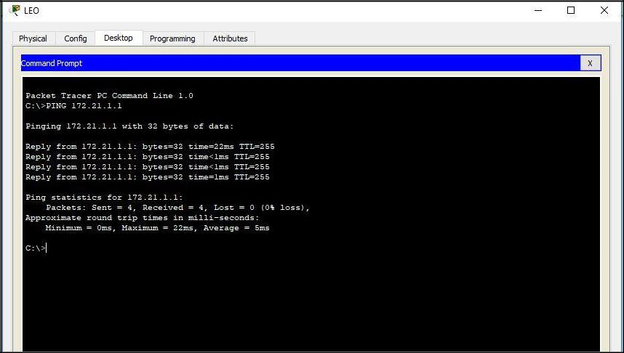

* Lakukan ping dari PC aries ke router puma

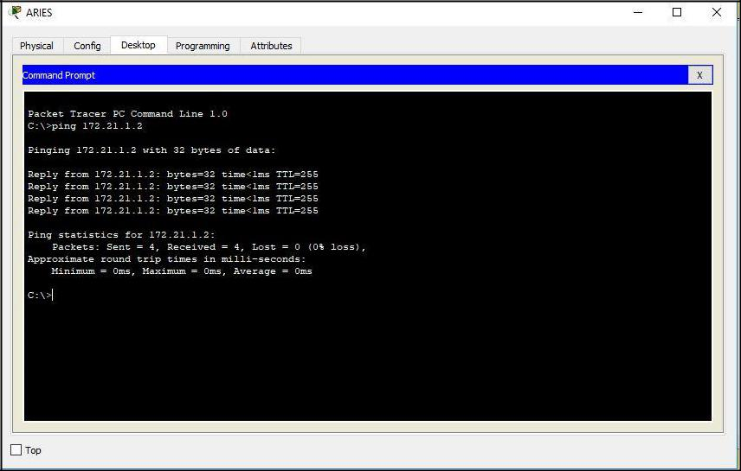

- Lakukan ping dari PC virgo ke router tiger

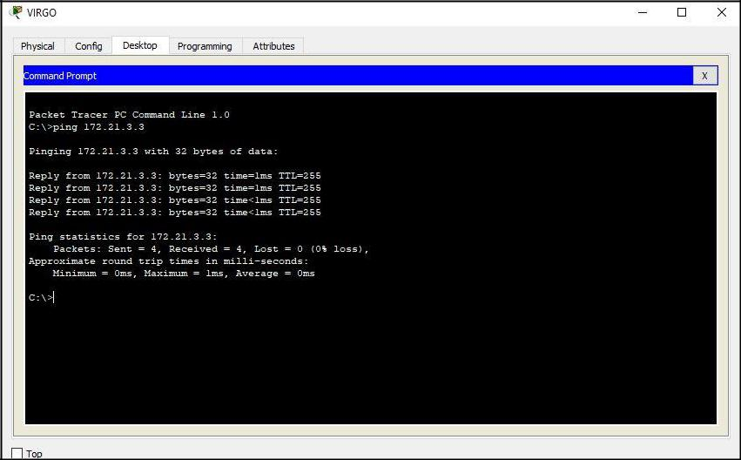

* Lakukan ping dari router eagle ke router puma

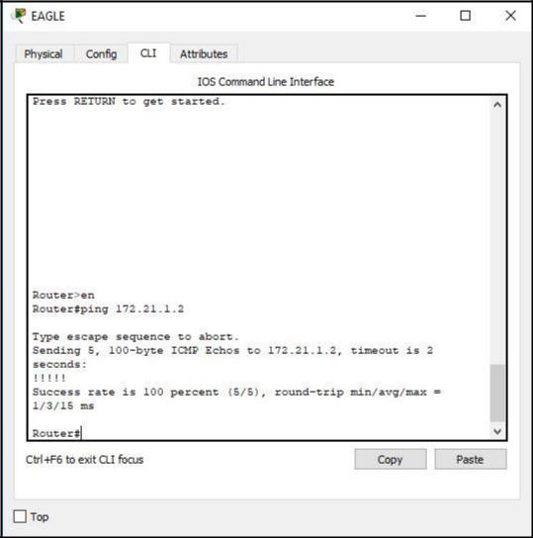

* Lakukan ping dari router eagle ke router tiger

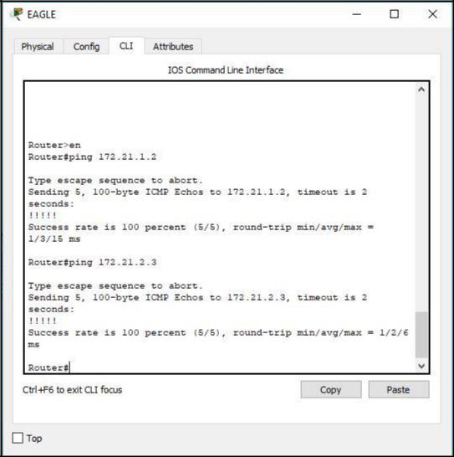

* Lakukan ping dari router puma ke router tiger

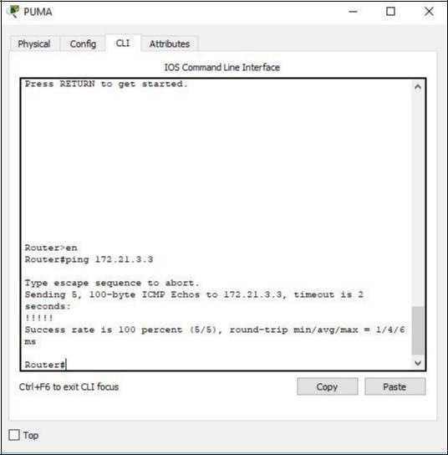

1. Simpan konfigurasi seluruh device yang telah dilakukan
2. - Melihat route table router eagle

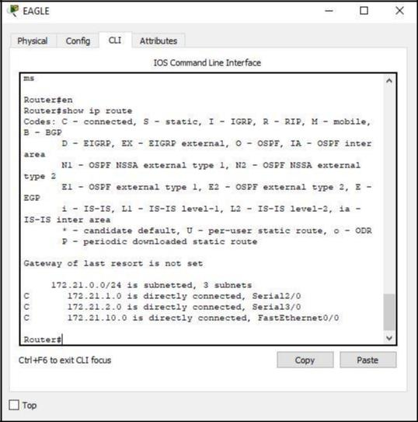

- Melihat route table router puma

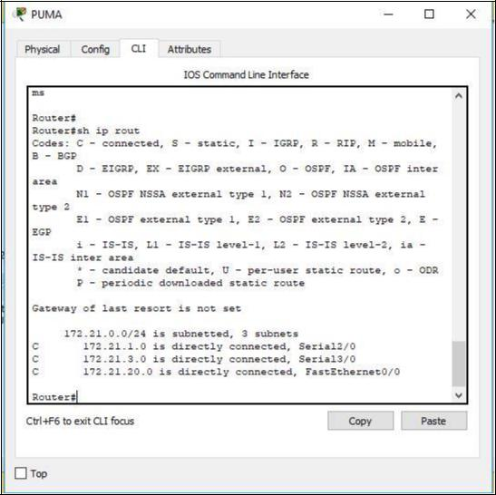

- Melihat route table router tiger

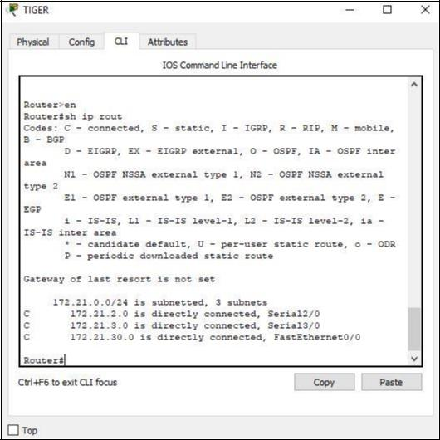

8. Lakukan ping dari router eagle ke alamat interface S0 router puma(172.21.20.20)

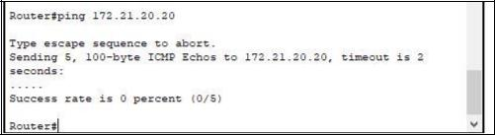

9. Lakukan trace dari PC leo ke PC aries

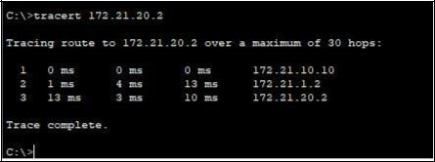

10. Lakukan trace dari PC leo ke alamat interface s0 router eagle(172.21.1.1)

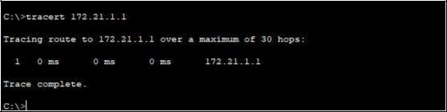

1. - Menambahkan route table pada router eagle

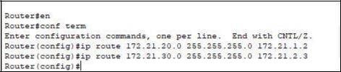

* + Menambahkan route table pada router puma

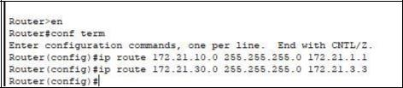

* + Menambahkan route table pada router tiger

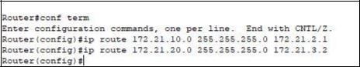

1. Lakukan ping dari PC leo ke PC aries, dan lakukan pula trace dari PC leo ke aries

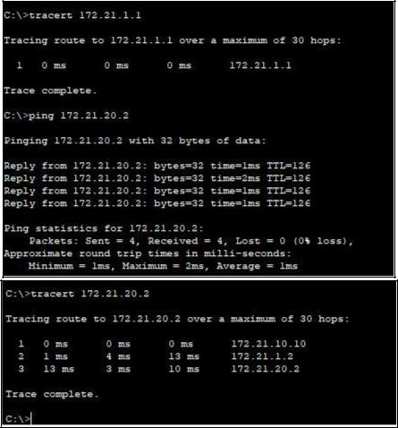

**Kegiatan 2.**

1. Dari Packet Tracer, buka(load) topologi NetMap yang dipakai **Kegiatan 1.**

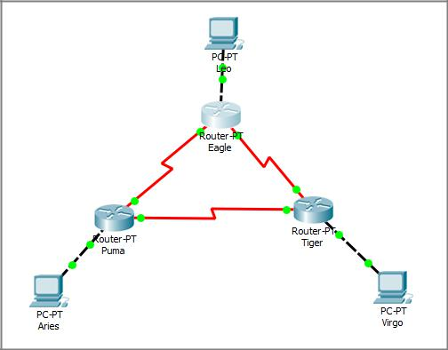

1. Pada mode configuration, konfigurasi routing RIP pada router eagle. Langkahpengoperasian

-Masuk mode configuration -Ketik router rip

-Ketik network 172.21.0

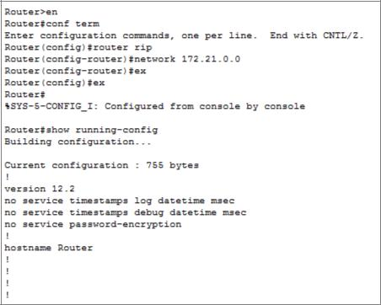

1. Lihat konfigurasi routing RIP yang telah dibuat dengan perintah "show running-config" pada mode user. Perhatikan konfigurasi pada bagian "router rip"

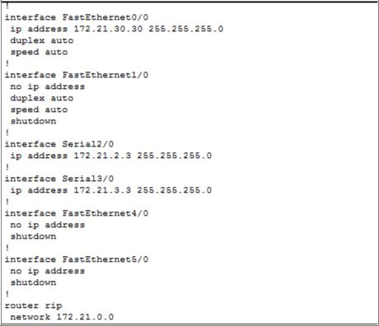

Tugas 4A : Berapa nomor alamat jaringan yang terdaftar pada konfigurasi routing RIP?

1. Lihat proses update routing RIP pada router eagle dengan perintah "debug ip rip" pada mode user. Tunggu beberapa saat untuk melihat proses yang terjadi.

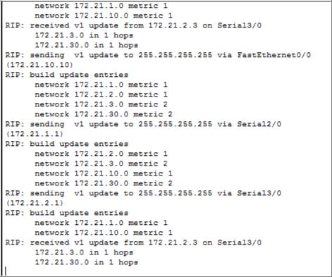

1. Lakukan konfigurasi routing RIP pada router puma dan tiger. Perhatikan proses update routing RIP pada router eagle ketika konfigurasi router puma dan tiger dilakukan.

**Router Puma**

* Konfigurasi routing RIP pada router puma.

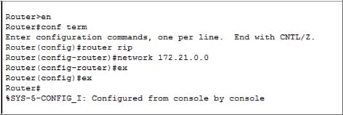

• Melihat konfigurasi routing RIP yang telah dibuat.

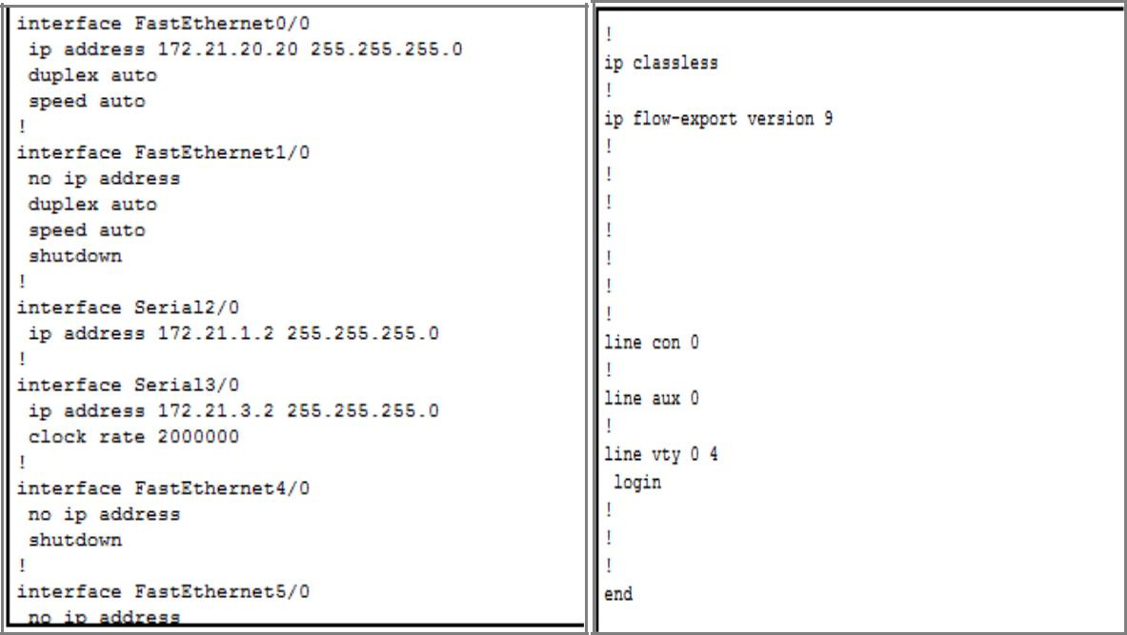

* Melihat proses update routing RIP pada router puma.

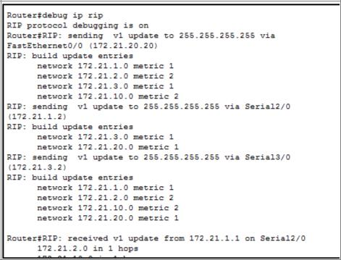

**Router Tiger**

* Konfigurasi routing RIP pada router tiger.

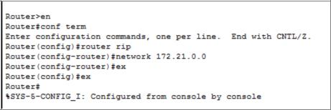

* Melihat konfigurasi routing RIP yang telah dibuat.

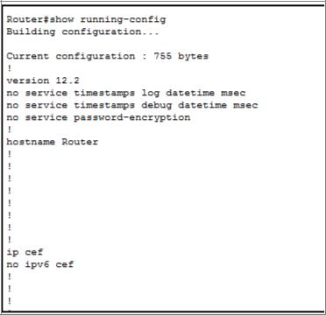

• Melihat proses update routing RIP pada router tiger.



7. Dari PC leo lakukan trace ke PC aries.

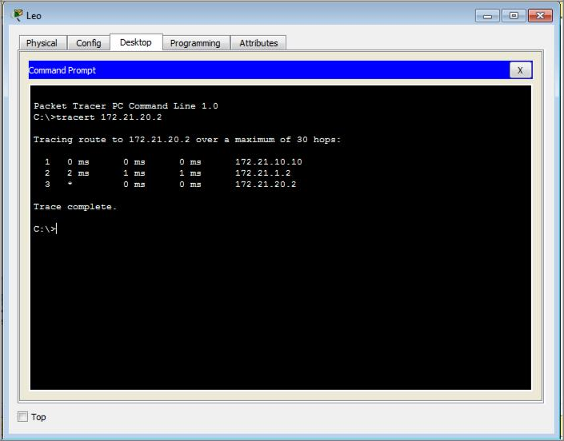

1. Buat hubungan antara router eagle dan puma terputus dan perhatikan proses update routing RIP yang terjadi.

Langkah pengoperasian

-Masuk ke router puma

-Masuk ke mode interface s0

-Ketik shutdown

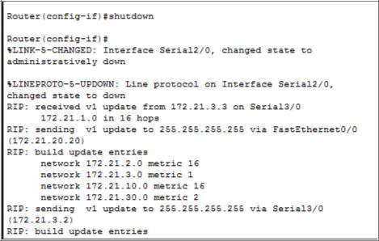

9. Dari PC leo lakukan trace ke PC aries

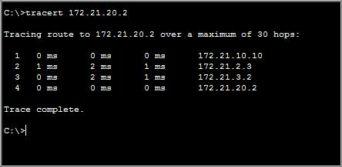

**Kegiatan 3.**

1. Dari packet Tracer, buka(load) topologi NetMap yang dipakai di Kegiatan 1.

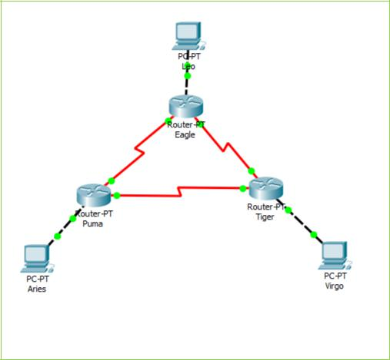

1. Load konfigurasi seluruh device yang disimpan pada langkah 6 Kegiatan 1.
2. Pada mode configuration, konfigurasi routing RIP pada router eagle. Langkah pengoperasian:

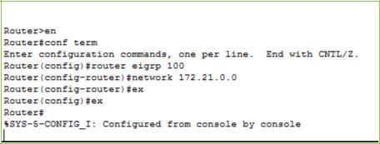-Masuk mode configuration -Ketik router igrp 100 -Ketik network 172.21.0.0

1. Lihat konfigurasi routing EIGRP yang telah dibuat dengan perintah "show running-config" pada mode user. Perhatikan konfigurasi pada bagian "router rip"

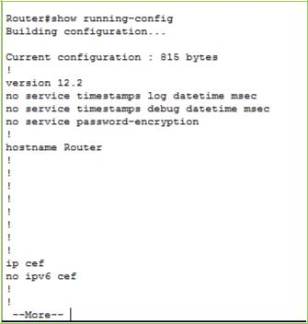

1. Lihat proses transaksi routing EIGRP pada router eagle dengan perintah "debug ip igrp transactions" pada mode user. Tunggu beberapa saat untuk melihat informasi transaksi routing EIGRP yang terjadi.

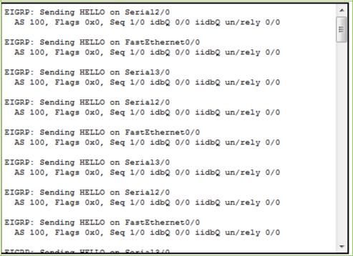

1. Lihat proses transaksi routing EIGRP pada router eagle dengan perintah "debug ip eigrp transasctions" pada mode user. Tunggu beberapa saat untuk melihat informasi transaksi routing EIGRP yang terjadi.

Catatan : Hasil tampilan perintah "debug ip eigrp transactions" memperlihatkan informasi update routing EIGRP secara detil. Untuk melihat informasi update routing EIGRP secara lebih ringkas digunakan perintah "debug ip eigrp events.(dengan lebih dahulu menonaktifkan "debug ip eigrp transactions" dengan perintah "no debug ip eigrp transactions").

1. Lakukan konfigurasi routing EIGRP pada router puma dan tiger. Perhatikan proses update routing EIGRP pada router eagle (secara detail) ketika konfigurasi router puma dan tiger dilakukan.

**Router Puma :**

* 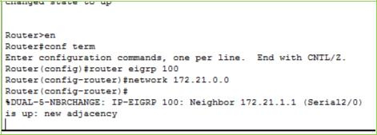Konfigurasi routing EIGRP pada router puma

* Melihat konfigurasi routing EIGRP yang telah dibuat.

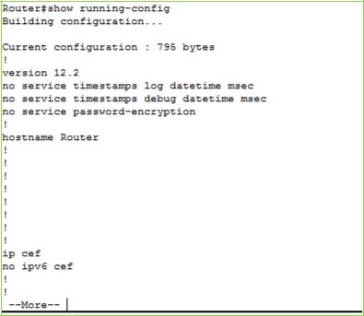

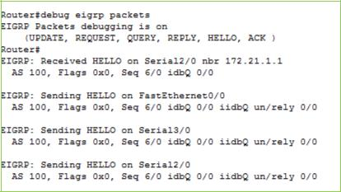• Melihat proses transaksi routing EIGRP pada router puma.

**Router Tiger :**

* Konfigurasi routing EIGRP pada router tiger.

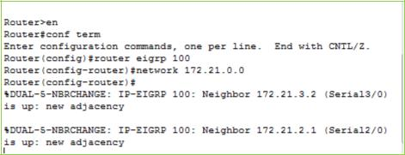

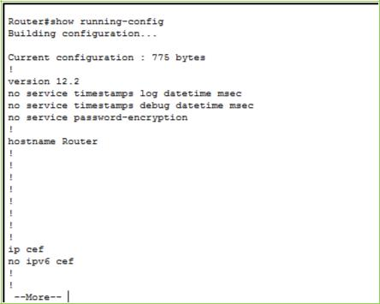• Melihat konfigurasi routing EIGRP yang telah dibuat.

* Melihat proses transaksi routing EIGRP pada router tiger.

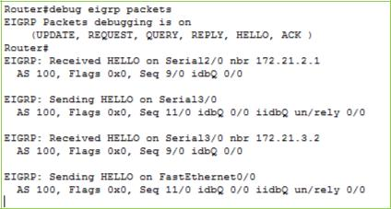

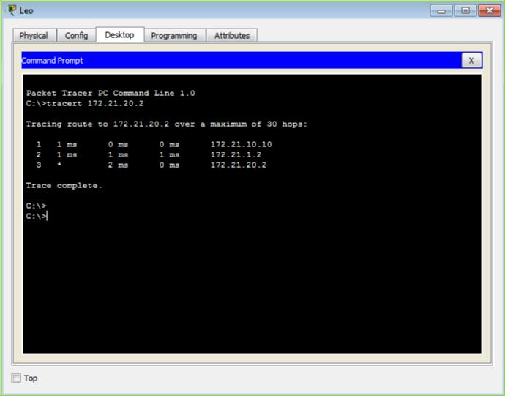8. Dari PC Leo lakukan trace ke PC aries

1. Buat hubungan antara router eagle dan puma terputus dan perhatikan proses update routing RIP yang terjadi.

Langkah pengoperasian

-Masuk ke router puma

-Masuk mode interface s0

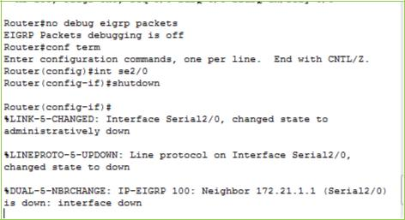-Ketik shutdown

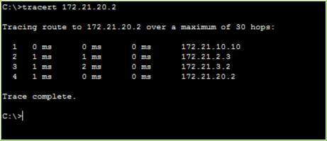10. Dari pc leo lakukan trace ke PC Aries